ИЗВЕШТАЈ ПОВОДОМ IJSO ТАКМИЧЕЊА И УЧЕШЋА НАШЕГ УЧЕНИКА НА ЊЕМУ
16. Интернационална јуниорска научна Олимпијада (IJSO) се ове 2019. године одржала у Дохи, Катару, где је учествовао и наш бивши ученик Вук Хип. IJSO је познато престижно такмичење које већ 16 година окупља талентоване ученике из физике широм света. Такмиче се тимови ученика који заједно и појединачно представљају своју земљу порекла.
Вук Хип је био у ОШ „Кнегиња Милица“ до школске 2016/2017. године, када је освојио 1. место на Републичком такмичењу из математике у Београду и 2. место на Републичком такмичењу из физике у Шапцу. Након тога, школовање наставља у Математичкој гимназији где је наставио да се такмичи до овог тренутка.
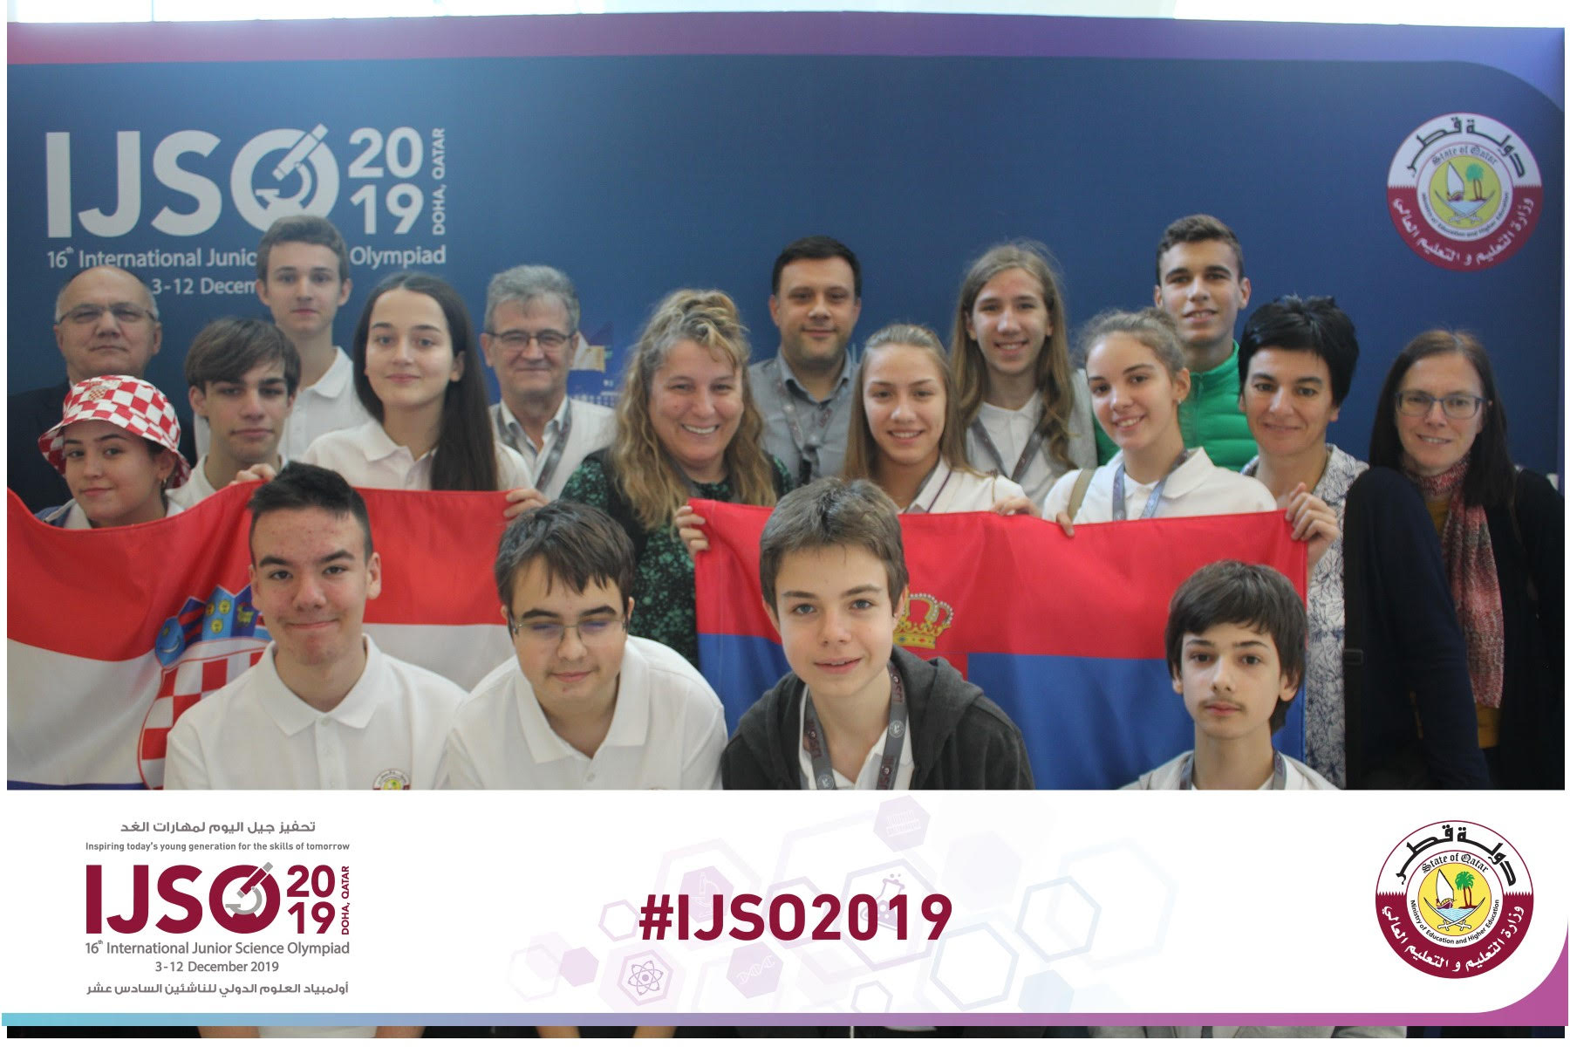Ове године у Дохи се пласирао као ученик са највећим бројем освојених поена из Србије и освојио је 2. место на овом престижном светском такмичењу. Поносни смо на њега и желимо му пуно успеха и на будућим такмичењима! Браво!
Извештај написала
Ана Манготић

